Ministerul Educaţiei din Republica Moldova

Universitatea Liberă Internaţională din Moldova

Facultatea Informatică şi Inginerie

Catedra Tehnologii Informaţionale şi Calculatoare

**RAPORT**

la lucrarea de laborator № 2

Disciplina: Prelucrarea semnalelor

*"* *Fourier transform of the signals "*

**A efectuat**

**studentul gr.TI-31 Semnătura Cusnariov Ruslan**

**A verificat**

**Dr.hab., prof.univ Semnătura Perju Veaceslav**

**Chişinău 2013**

1. Deschidem imaginea în programul IPS pentru transformarea Fourier

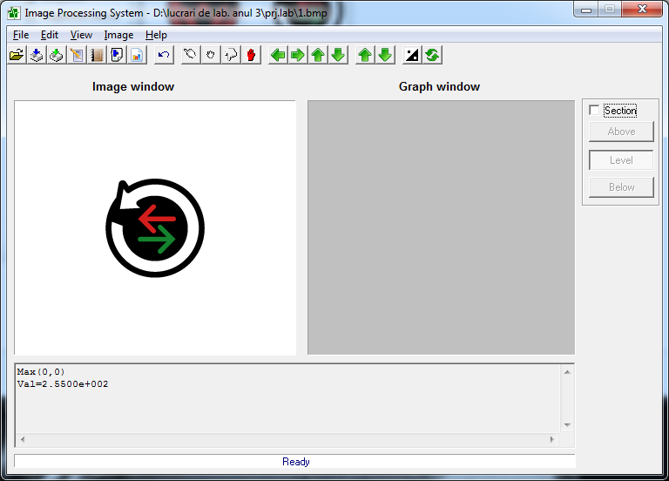

Fig. 1.1 Dechiderea imaginii

1. Realizăm trsnsformarea fourier: Image-> Analyze ->Fourier Spectrum bifam 3d

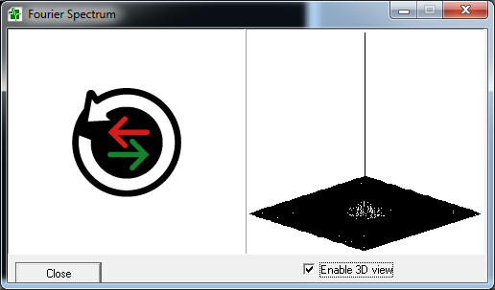

Fig 1.2 Fourier Spectrum

1. Studiem proprietăţile transformării Fourier. Pentru aceasta avem nevoie ca dimensiunile imaginii să fii e 2n pe 2n. De asemenea dimensiunea nu trebuie să fie mai mare decît 512 pixel.
2. Analizăm modificările semnalelor spectrului Fourier la rotirea imaginii cu 10o
3. Rotim Imaginea cu 10o

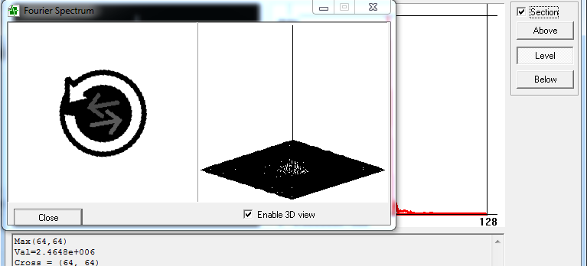

Fig. 1.3 Rotirea imaginii cu 10o

1. Rotim Imaginea cu 20o

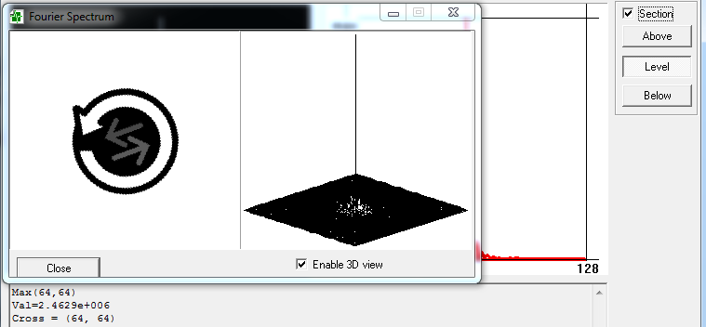

Fig. 1.4 Rotirea imaginii cu 20o

1. Rotim imaginea 30o

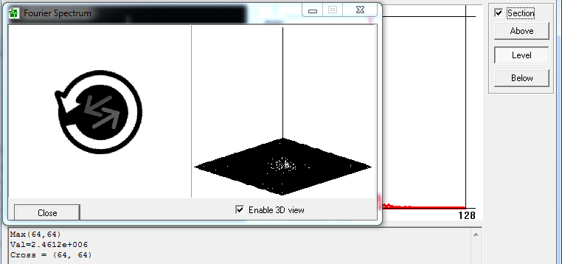

Fig. 1.5 Rotirea imaginii cu 30o

Conform datelor primite, înregistrăm datele în tabel tabelul 1.1

|  |  |
| --- | --- |
| Rotire | Valoarea maximală a funcţiei |
| Rotirea 10o | 2.4648e+006 |
| Rotirea 20o | 2.4629e+006 |
| Rotirea 30o | 2.4612e+006 |

După aceste date facem un grafic şi analizăm cum se modifică semnalul.

Diagrama 1.1

1. Analizăm modificările semnalelor spectrului Fourier la mărirea imaginii cu 10%
2. Mărim imaginea cu 10%

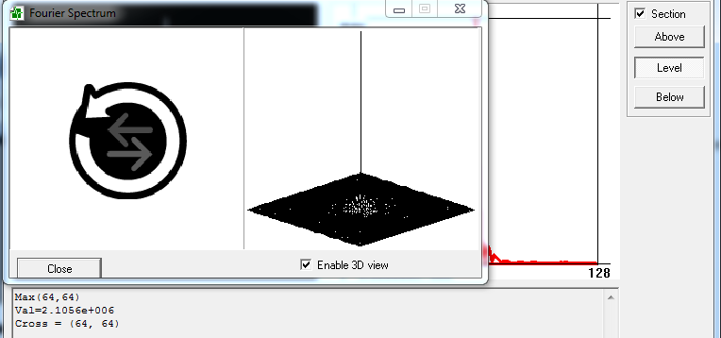

Fig. 1.6 Mărirea imaginii cu 10%

1. Mărim imaginea cu 20%

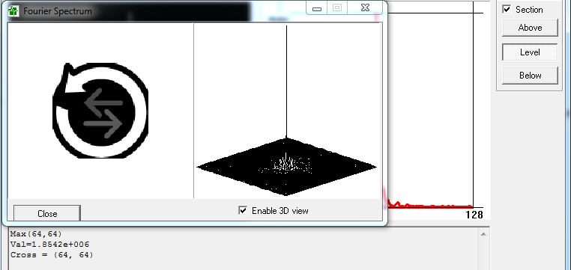

Fig. 1.7 Marirea imaginii cu 20%

1. Marim imaginea cu 30%

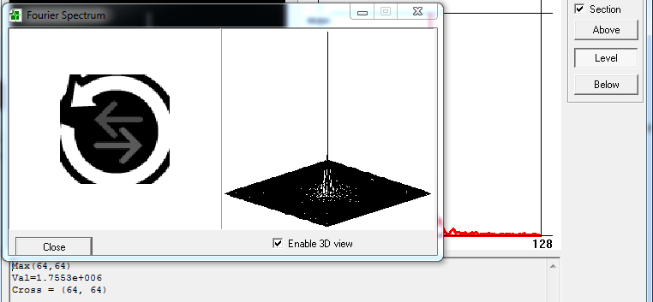

Fig. 1.8 Marirea imaginii cu 30%

Conform datelor primite, înregistrăm datele în tabel tabelul 1.2

|  |  |
| --- | --- |
| Rotire | Valoarea maximală a funcţiei |
| Mărirea cu 10% | 2.1056e+006 |
| Marirea cu 20% | 1.8542e+006 |
| Mărirea cu 30% | 1.7553e+006 |

După aceste date facem un grafic şi analizăm cum se modifică semnalul.

Diagrama 1.2

1. Analizăm modificările semnalelor spectrului Fourier la adăugarea zgomoturilor în imaginii
2. 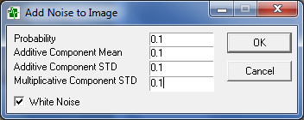Adăugăm 0.1

Fig. 1.9 Adaugarea zgomotului 0.1

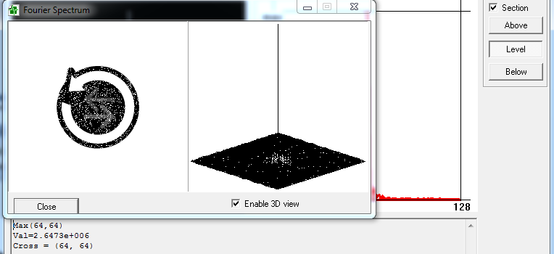

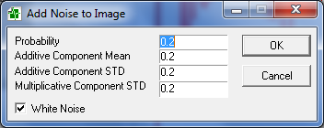Fig. 1.10 Adăugarea zgomutului

1. Adăugăm 0.2

Fig. 1.11 Adăugarea zgomutului 0.2

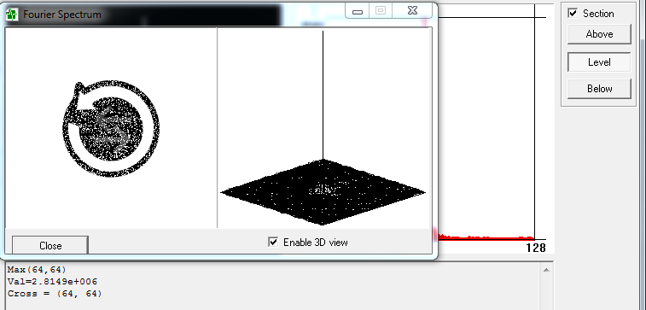

Fig. 1.12 Adăugarea zgomutului

1. Adăugăm 0.3

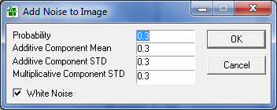

Fig. 1.13 Adăugarea zgomutului 0.3

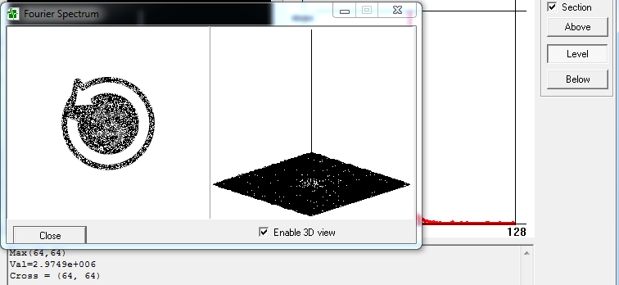

Fig. 1.14 Adăugarea zgomutului

Conform datelor primite, înregistrăm datele în tabel tabelul 1.3

|  |  |
| --- | --- |
| Rotire | Valoarea maximală a funcţiei |
| Adăugarea zgomutului 0.1 | 2.6473e+006 |
| Adăugarea zgomutului 0.2 | 2.8149e+006 |
| Adăugarea ygomutului 0.3 | 2.9749e+006 |

După aceste date facem un grafic şi analizăm cum se modifică semnalul.

Diagrama 1.3

**Concluzii:**